**CÔNG TÁC LAO ĐỘNG XÂY DỰNG CẢNH QUAN TRƯỜNG HỌC**

**CỦA CBGV VÀ NGƯỜI LAO ĐỘNG TRƯỜNG THCS POM LÓT**

**TRƯỚC THÊM NĂM HỌC 2025 – 2026**

Giáo viên trường THCS Pom Lót – xã Sam Mứn, không quản mưa, nắng tích cực hăng say lao động vệ sinh xung quanh cảnh quan nhà trường. Chuẩn bị đón học sinh tựu trường vào cuối tháng 8 này.

Đây là việc làm có ý nghĩa trực tiếp và rõ ràng nhất. Sau một kỳ nghỉ hè dài, khuôn viên trường bị xuống cấp, nhiều bụi bẩn, lá cây rụng, rác thải. Việc tổng vệ sinh giúp loại bỏ những yếu tố này, tạo ra một không gian sạch sẽ, thoáng đãng, sẵn sàng chào đón học sinh trở lại. Môi trường sạch đẹp cũng góp phần đảm bảo vệ sinh, phòng tránh các bệnh truyền nhiễm, bảo vệ sức khỏe cho học sinh và giáo viên.

Hành động này của thầy cô trường THCS Pom Lót – xã Sam Mứn, không chỉ đơn thuần là làm sạch trường lớp mà còn là một bài học trực quan về **tinh thần trách nhiệm** và **ý thức bảo vệ môi trường**. Khi học sinh nhìn thấy thầy cô của mình trực tiếp tham gia vào công việc này, các em sẽ cảm nhận được sự tận tâm, nhiệt huyết và tình yêu thương mà thầy cô dành cho trường lớp, từ đó nâng cao ý thức giữ gìn vệ sinh chung của bản thân.

Với không gian trường học sạch đẹp, được chăm sóc cẩn thận sẽ mang lại cảm giác tích cực, thoải mái và hứng khởi cho học sinh trước thềm năm học mới 2025 - 2026. Điều này giúp các em có sự chuẩn bị tốt về mặt tâm lý, dễ dàng hòa nhập khi trở lại với nhịp sống học đường, thay vì cảm thấy bỡ ngỡ, nặng nề trong ngày tựu trường.

Việc tổng vệ sinh trường học do thầy cô trường THCS Pom Lót – xã Sam Mứn thực hiện thể hiện sự đoàn kết, đồng lòng và tinh thần làm việc tập thể của cán bộ, giáo viên nhà trường. Đây là một hành động đẹp, góp phần xây dựng một môi trường sư phạm thân thiện, tích cực, nơi mà mọi thành viên đều có chung một mục tiêu là mang lại những điều tốt đẹp nhất cho học sinh.

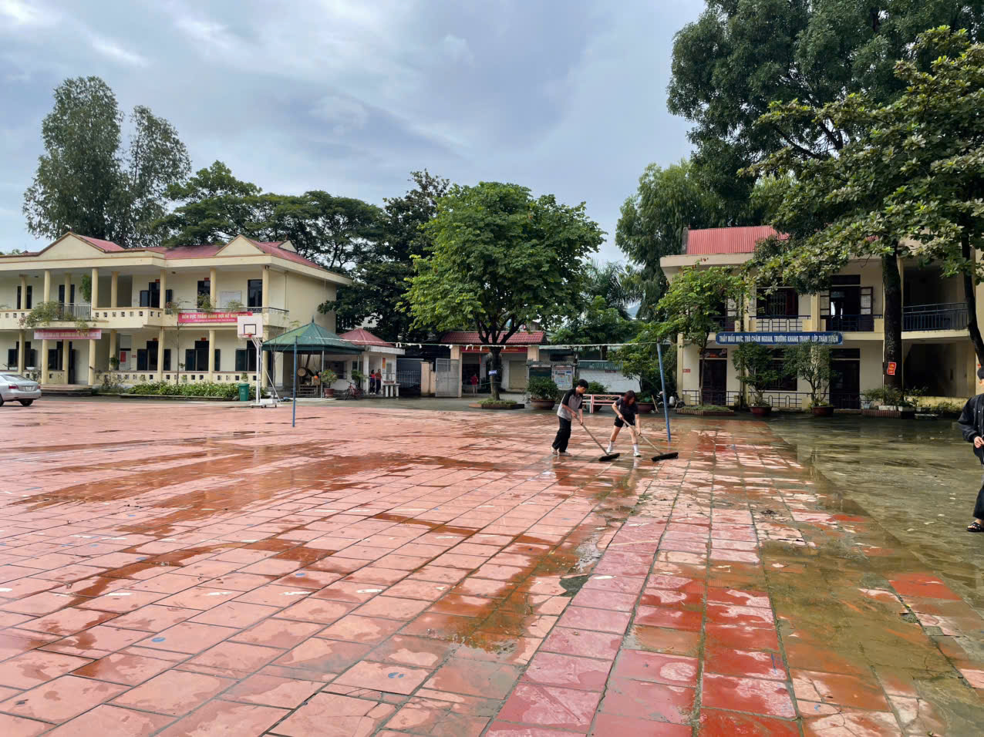

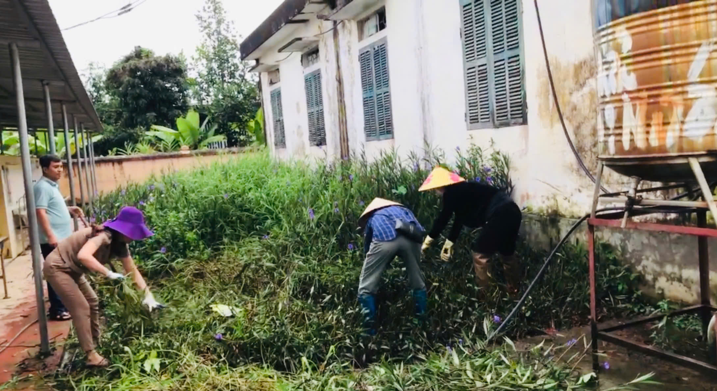

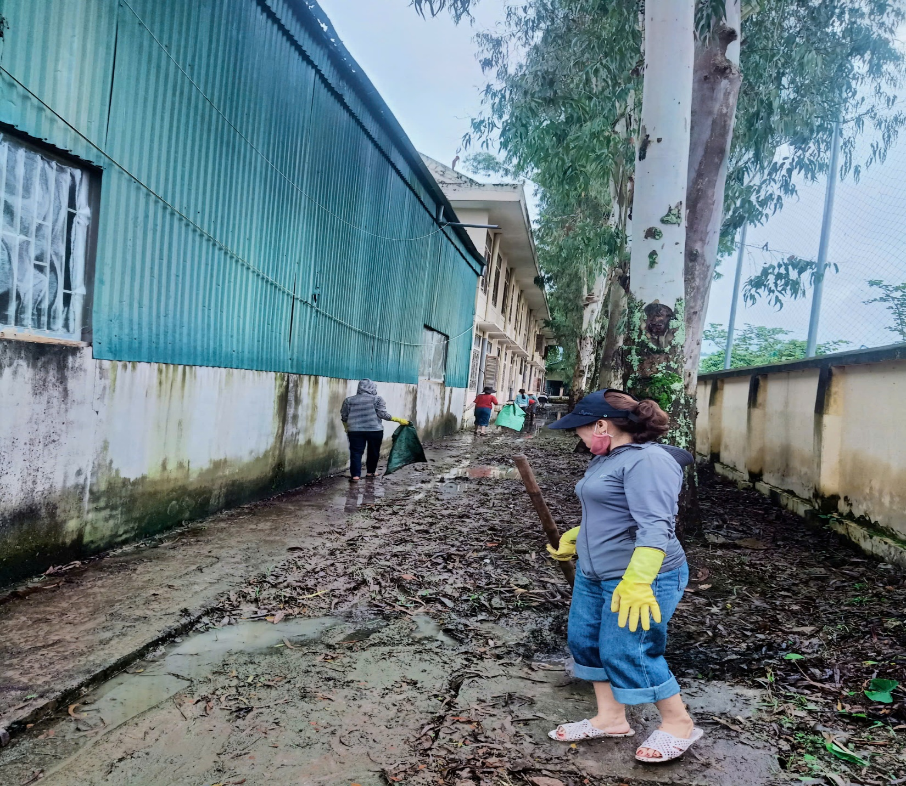

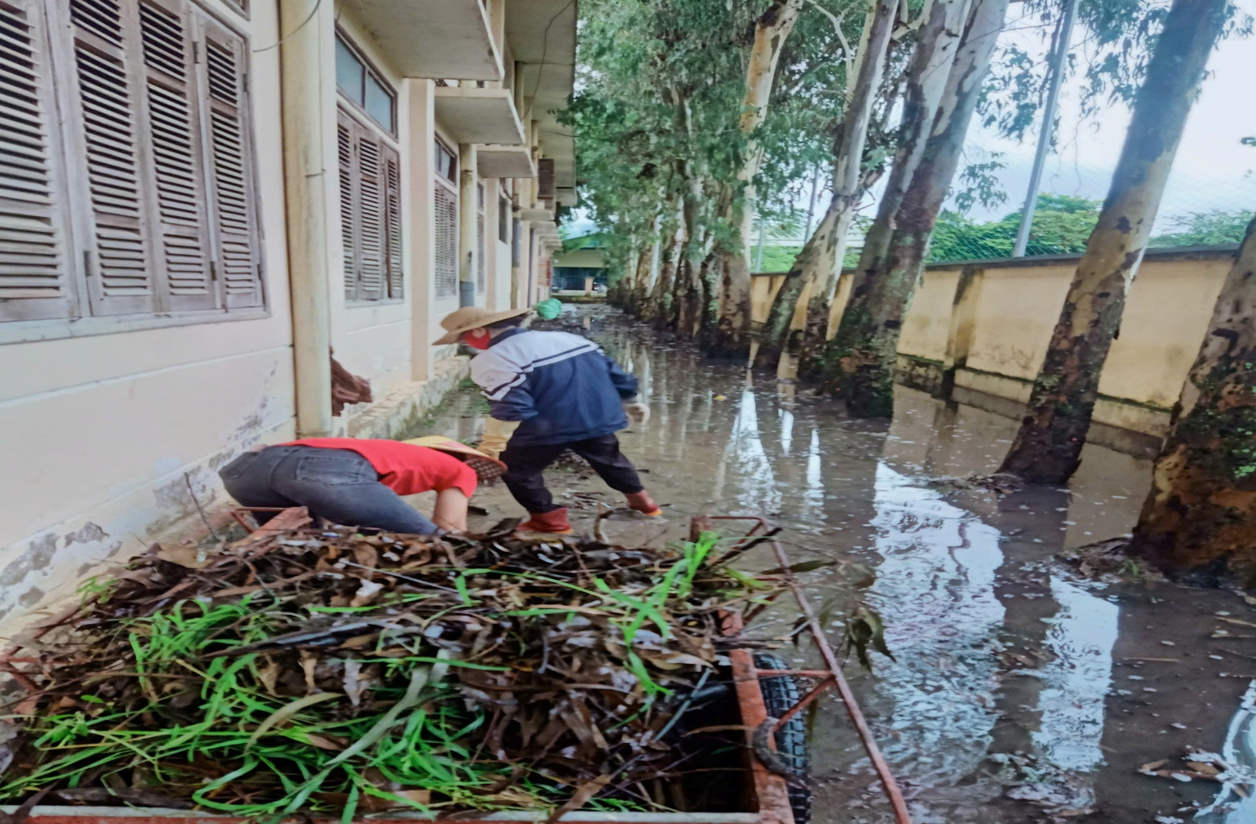

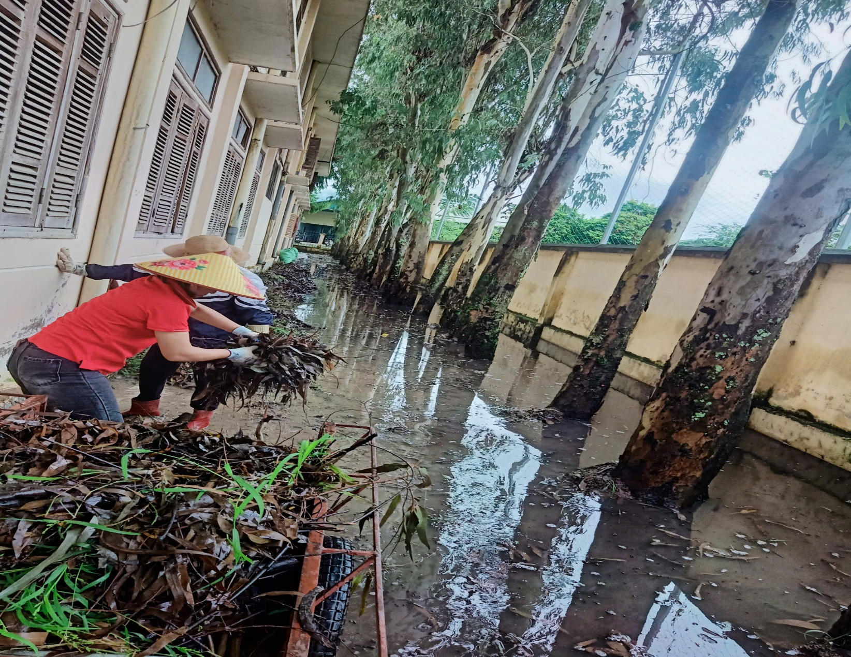

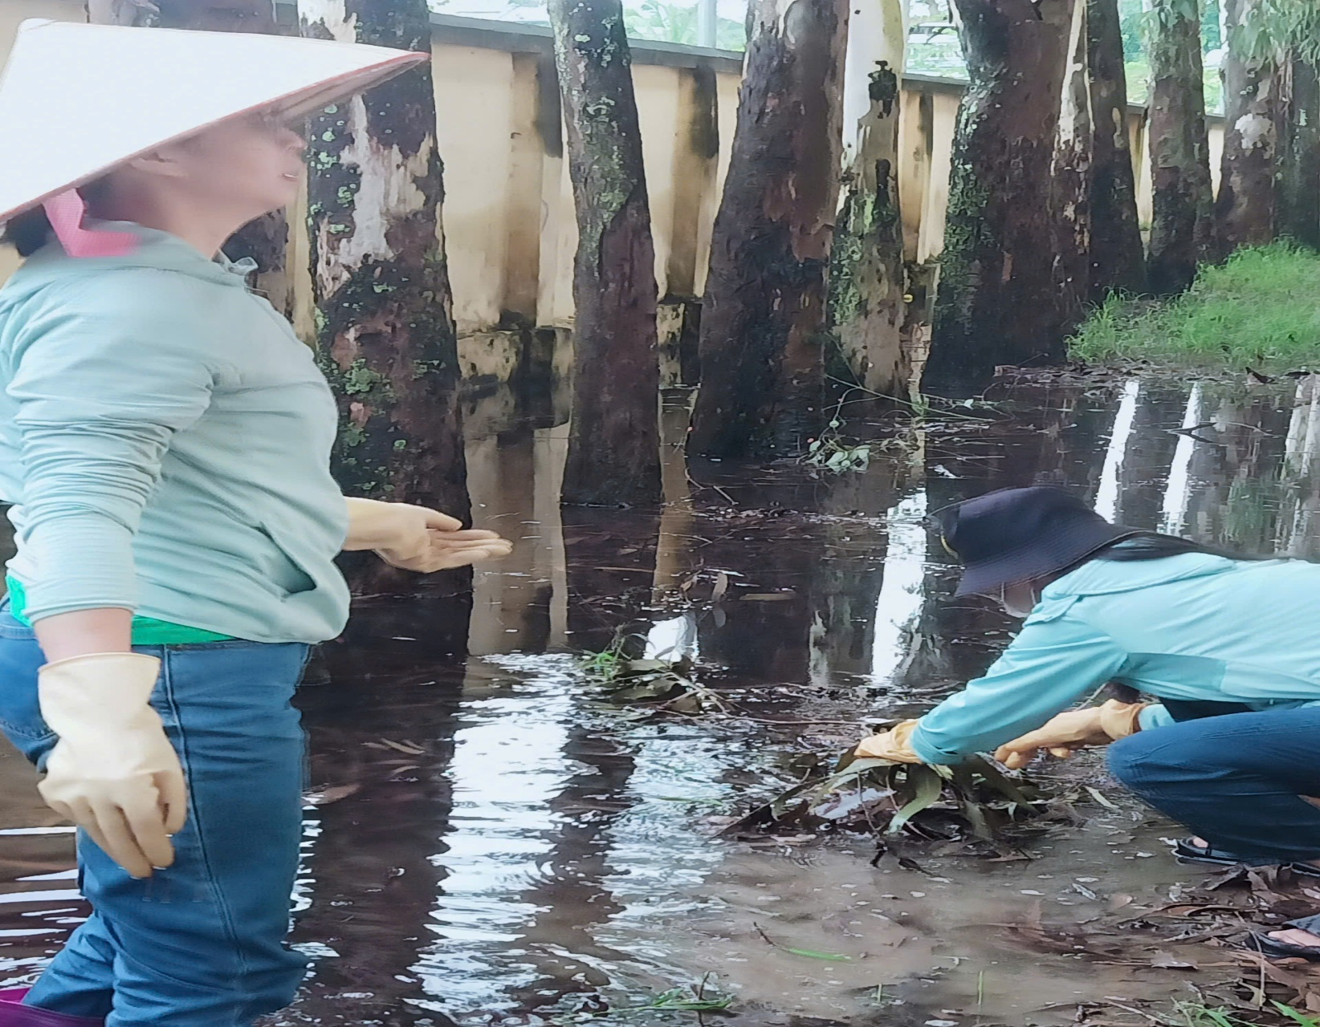

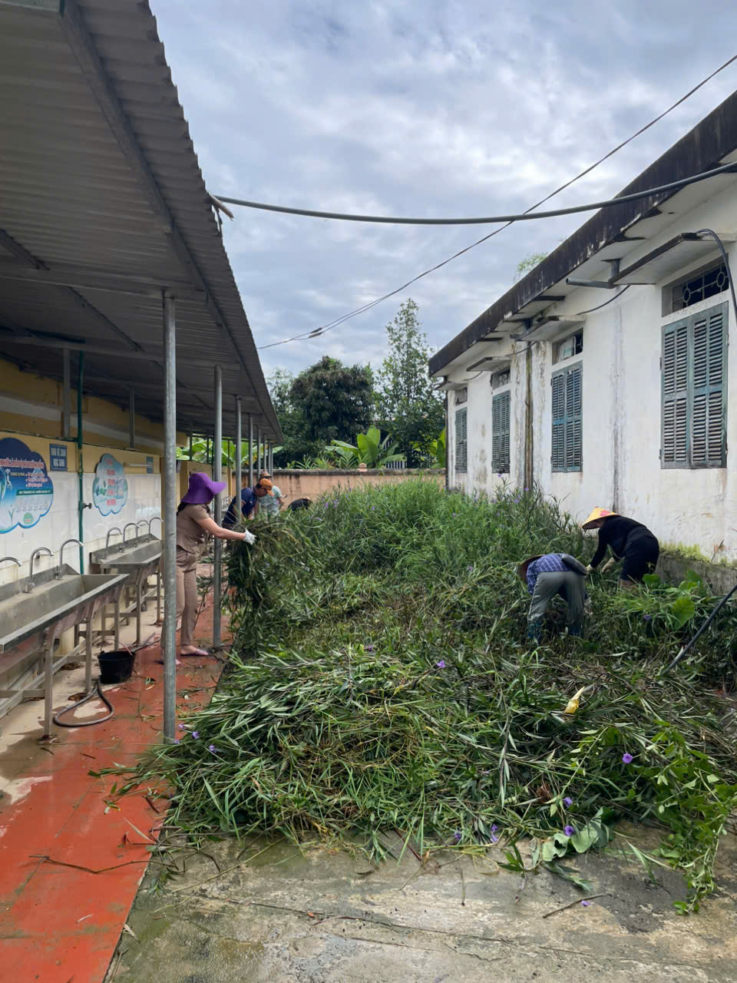

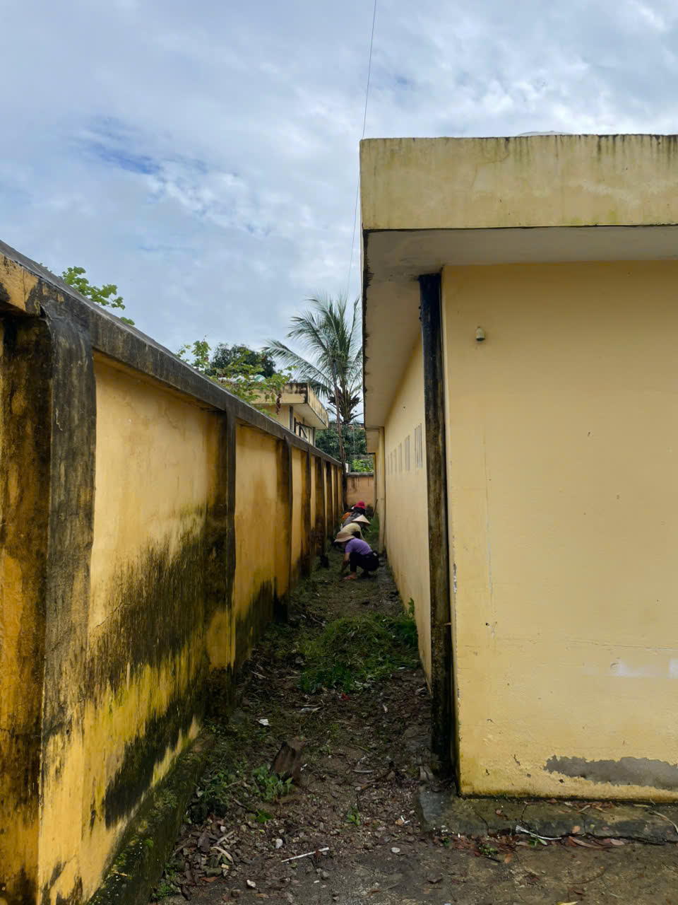

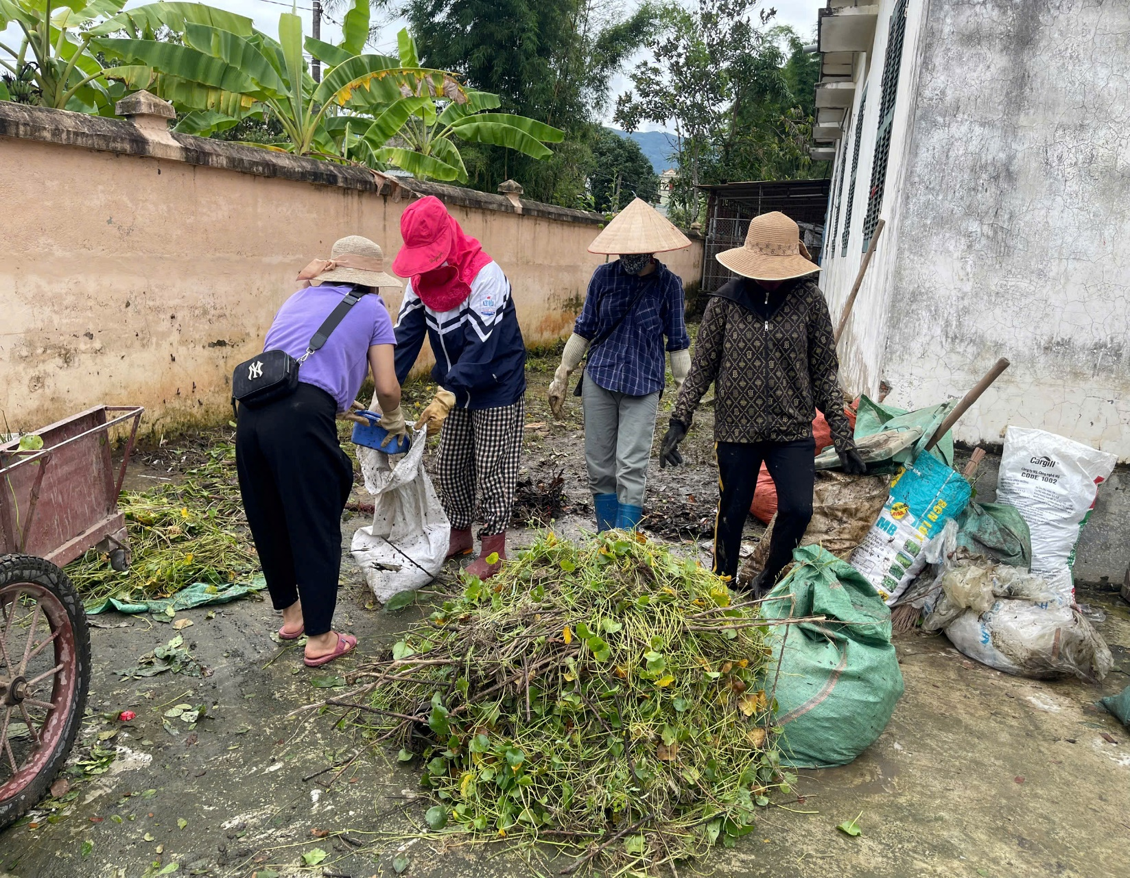

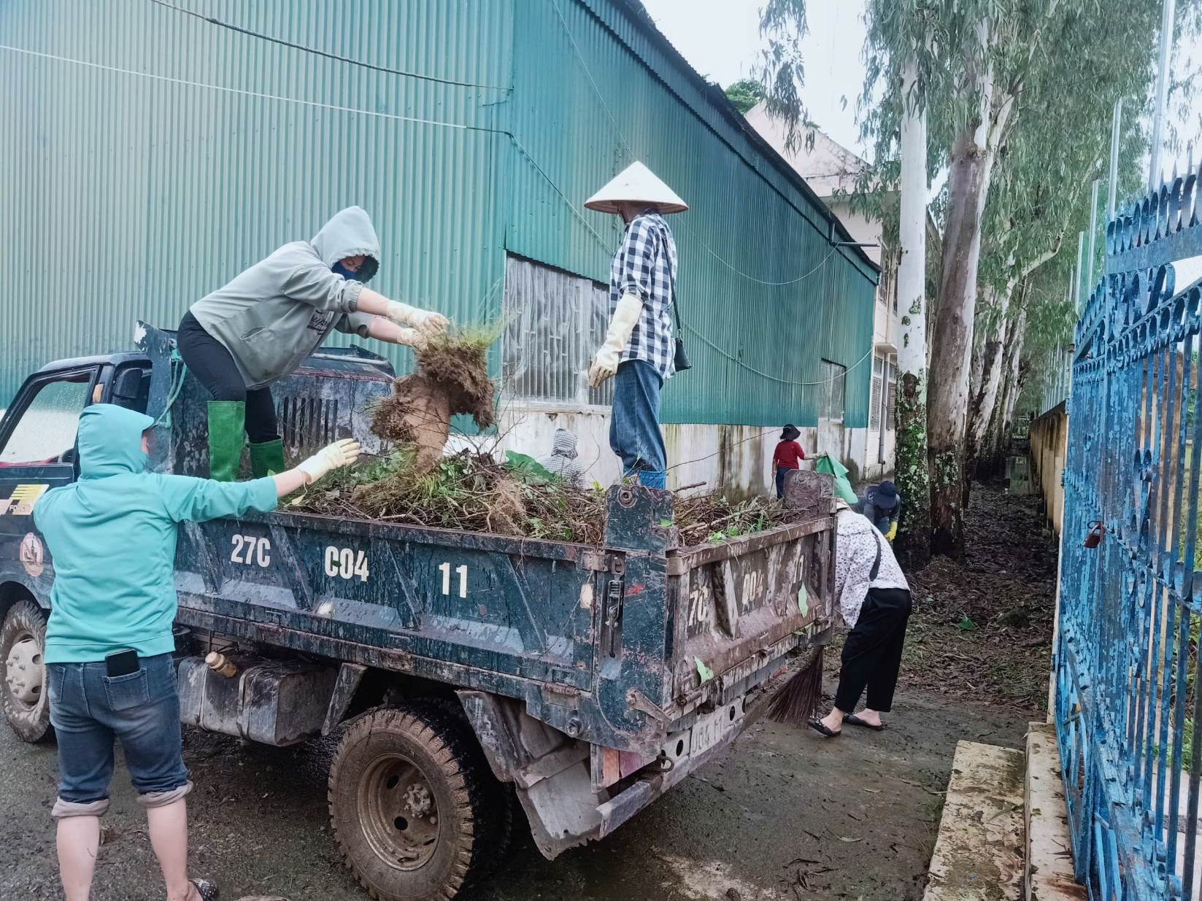

Qua hành động này không chỉ mang lại một khuôn viên trường học sạch đẹp mà còn là một bài học về tình yêu thương, trách nhiệm và là một phần quan trọng trong việc xây dựng một môi trường học tập lành mạnh, tích cực. Các bậc phụ huynh yên tâm chuẩn bị tốt SGK, vở viết, đồ dùng học tập…cho con em mình. Còn mọi vấn đề khác đã có CBGV và người lao động trong nhà trường. Chúc CBGV, người lao động và hơn 600 học sinh cùng các bậc phụ huynh trường THCS Pom Lót – xã Sam Mứn một năm học mới 2025-2026 sắp đến sức khỏe, hoàn thành xuất sắc nhiệm vụ năm học 2025-2026 ./.